臺北市泉源實驗國民小學110學年度第2學期代理教師甄選簡章

- 依據：
- 高級中等以下學校兼任代課及代理教師聘任辦法。
- 臺北市立高級中等以下學校教師甄選作業要點。
- 學校簡介：
本校自107學年度起為學校型態的實驗教育小學，以「全人發展」、「帶好每個孩子」、「自主學習、獨立生活」為理念，提供一所充滿「家的溫馨」的學校，培養能健康生活、快樂成長、合作分享、卓越展能的「泉源生活家」為目標。
本校課程以基礎素養、戶外走讀、健康活力、美感創作等四大主軸發展出16主題課程，學生以年段混齡分組，全體教師分為低、中、高三個學群進行教學，所有教師均需參與課程規劃、主題課程之教學與多元評量，協助學生達成泉源生活家之目標。

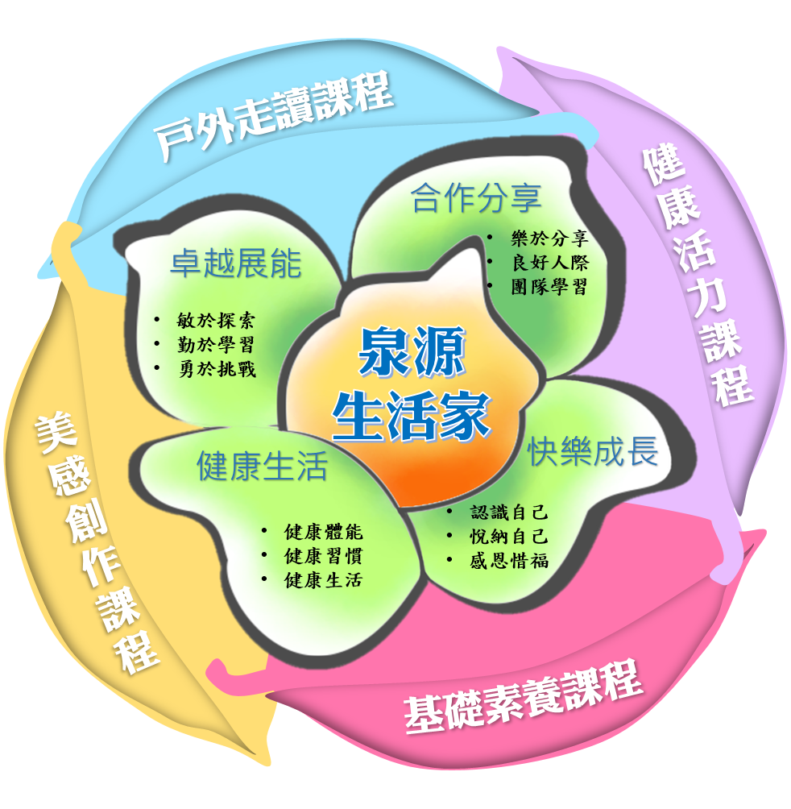

- 甄選類科、名額、資格限制及聘期：
本甄選為一次公告分次招考方式
分次招考  次序別 | 教師兼輔導組長 | 身心障礙分散式資源班教師 | 一般資格條件
第1次 | 具備國民小學合格教師證書者。 | 具備國民小學特殊教育身心障礙類合格教師證書者。 | 凡中華民國國民（未具雙重國籍或多重國籍），身心健康，無不良嗜好，且無教育人員任用條例第31、33條及教師法第14條聘任限制之情形者。
第2次 | 具備國民小學合格教師證書者，或具有修畢師資職前教育課程，取得修畢證明書者。 | 具備國民小學特殊教育身心障礙類合格教師證書者，或具有修畢特殊教育身心障礙類師資職前教育課程，取得修畢證明書者。
第3次  (含以後) | 具備國民小學合格教師證書者，或具有修畢師資職前教育課程，取得修畢證明書者，或具有大學以上畢業者。 | 具備國民小學特殊教育身心障礙類合格教師證書者，或具有修畢特殊教育身心障礙類師資職前教育課程，取得修畢證明書者，或具有大學以上畢業者。
第2、3次招考(含以後)係前次招考甄選結果為無合格人員報名，或合格人員經甄選未達錄取標準時舉辦。

類科 | 名額 |  | 特殊資格條件 | 限制 | 聘期
類科 | 正取 | 備取 | 特殊資格條件 | 限制 | 聘期
教師兼  輔導組長 | 侍親留停代理教師  1名 | 1名 | 有輔導相關背景尤佳。 | 非支領政府退休金及相關退休給付者。 | 代理聘期自111年2月4日起，至111年7月31日止。(代理原因消滅時得提前終止聘約)
身心障礙分散式資源班教師 | 育嬰留停代理教師  1名 | 1名 | 有特殊教育身心障礙類背景或教學經驗者尤佳。 | 非支領政府退休金及相關退休給付者。 | 代理聘期自111年2月4日起，至111年7月1日止。(代理原因消滅時得提前終止聘約)
上開職缺得依本校校務需求調整職務，聘期經本校教師評審委員會審查通過後併為調整。
- 報名、甄選、榜示、申請成績複查及錄取報到程序：
分次招考  次序別 | 線上/親自  報名日期 | 甄選時間 | 榜示日期 | 申請成績  複查時間 | 錄取報到  時間
第1次 | 111年1月14日（五）中午12時前 | 111年1月17日（一）上午9時至12時 | 111年1月17日（一）下午6時前 | 111年1月18日（二）上午9時前 | 111年1月18日（二）中午12時前
第2次 | 111年1月20日（四）中午12時前 | 111年1月21日（五）上午9時至12時 | 111年1月21日（五）下午6時前 | 111年1月22日（六）上午9時前 | 111年1月22日（六）中午12時前
第3次 | 111年1月25日（二）中午12時前 | 111年1月26日（三）上午9時至12時 | 111年1月26日（三）下午6時前 | 111年1月27日（四）上午9時前 | 111年1月27日（四）中午12時前
第4次  以後 | 111年1月26日（三）起，每週一至週五中午12時前 | 報名翌日上午9時至12時(逢假日則於下個上班日) | 甄選當日下午6時前 | 成績公告翌日上午9時前(逢假日則於下個上班日) | 成績公告翌日中午12時前(逢假日則於下個上班日)
- 報名方式：
- 線上報名：將相關證件轉成PDF檔或掃描成電子檔(檔名須加註應試者姓名)，以電子郵件方式傳送至public@cyps.tp.edu.tw
- 親自報名：攜帶相關證件正本及影本各1份，向本校人事室報名。
- 報名應繳表件：
請依個人所具資格，將下列資料PDF掃描檔依序檢附，正本俟錄取時再行檢覈。
- 報名表（須附最近半年內1吋正面半身照片）。
- 簡要自傳。
- 未來一年個人專業成長規劃。
- 甄選類科指定的教學簡案。
- 國民身分證。
- 學經歷證件（含最高學歷畢業證書、教育學分證書、服務證明或離職證明）。
- 採國外學歷者，須繳驗駐外單位查證學歷屬實文件並檢附中譯本。
- 專長或特殊表現證明一覽表。（無則免附）
- 男性教師請繳交退伍令或免服役證明 (無則免附) 。
- 國小教師合格證書、國民小學特殊教育身心障礙類合格教師證書(無則免附)。
- 個人教學成果檔案、近3年之研習證書（無則免附）。
- 切結書。
- 完成兩劑COVID-19疫苗接種紀錄或持醫生證明不適合接種疫苗。
- 報名費用：免報名費。
- 甄選方式、甄試科目及範圍、成績配分比例、錄取總成績計算及同分時之處理方式：
- 初審：就應試者報名表進行資格審核，審核通過參加複試。
- 複試：
項目  類科 | 教學演示  （評分佔總成績之60％） |  | 口試  （評分佔總成績之40％）
教師兼  輔導組長 | - 試教項目：  本校戶外走讀主題「春神來了」  - 教學目標：  引導學生透過感官觀察花草樹木，並完成學習任務。  - 報考資源班教師者須設定目標學生障礙類別包含情緒行為障礙、自閉症。 | - 演示10-15分鐘，呈現形式由應試者自行選定。  - 教學簡案及相關教具，請自行準備。 | - 由本校甄選委員會委員當場提問，應試者即席回答。  - 每人口試時間10分鐘。 | 口試內容包含教育理念、班級經營、學生心理、輔導方法、教學知能、表達能力、儀容舉止等為主。
身心障礙分散式資源班教師
- 甄試方式：
  - 本次甄選包含教學演示及口試。
  - 若因疫情變化，改採Google Meet線上會議方式辦理時，會議連結代碼將於報名審核完成後，由public@cyps.tp.edu.tw專用帳號傳至合格報名者電子信箱，應考人請留意信件以免遺漏訊息，相關訊息將公告於本校首頁。
- 試教與口試時唱名3次不到以棄權論，本校得依應考人數按報名順序分組進行之。
- 總成績相同時，以試教成績高者優先錄取，凡未達錄取標準70分者，不予錄取。
- 錄取報到地點：本校人事室
（11247臺北市北投區東昇路34號，電話：02-28951258轉171）。
- 榜示方式：
錄取人員名單依各分次招考次序別榜示日期，於本校網站（網址http://www.cyps.tp.edu.tw）首頁最新消息公告。錄取者應依各分次招考次序別報到時間至本校人事室報到，否則以棄權論，屆時由備取者依序遞補。
- 申請成績複查方式：
- 檢附國民身分證及複查費用新臺幣壹佰元整，依各分次招考次序別申請成績複查時間，親自向本校申請複查成績，逾期或程序不合者，不予受理。
- 申請複查成績，不得要求重新評審；亦不得要求告知評審委員之姓名或其他有關資料。
- 附則：
- 經本校核定錄取者，擔任本校代理教師期間，應接受學校工作分配、訓練與輔導，同時積極學習，做好教材準備以增進個人教學知能。代理期滿時或代理原因消滅時，應無條件解除代理職務，不得以任何理由，要求留用或救助。如未能勝任職務時，經本校教師評審委員會審議通過，得隨時解除聘任，不得以任何理由，要求留用或救助。
- 代理教師應專任，非經學校同意不得在校外兼課、兼職。代理教師之獎懲比照專任教師成績考核規定辦理。
- 代理教師薪資依「臺北市政府教育局所屬高級中等以下學校代理教師敘薪基準一覽表」辦理，倘代理教師未具代理教育階段科別之合格資格（教師證書）者，其學術研究費按八成支給。
- 如係教育部補助款外加缺非本市編制內代理教師，未有編制內代理教師之交通費、文康活動費及教師節活動補助。
- 錄取者應於規定期限內繳交公立醫院體格檢查表（含最近3個月內胸部Ｘ光透視），如體檢不合格或患有傳染病防治法相關規定或其他妨害教學之傳染病及未繳交公立醫院體格檢查合格表者，均予以註銷錄取資格。
- 繳驗之證明文件如有偽造或不實者，取消甄選及錄取資格，法律責任由應試者自行負責；另應考人相關資料僅供教師甄選報名及教育部研訂師資培育政策之用。未獲錄取者，如需返還個人報名應繳表件，請應考人檢附回郵信封（請填妥姓名、地址、郵遞區號並貼足郵資）俾供郵寄，未附回郵信封，恕不退件及函復。
- 凡持有國外學歷證明者，需送證明文件依「大學辦理國外學歷採認辦法」檢具經駐外單位驗證之國外學歷證件影本1份、經駐外單位驗證之國外學歷歷年成績證明影本l份、內政部移民署核發之入出境紀錄始得報名，且不得以切結方式要求事後補送證明文件。
- 依據性別平等教育法第27條第4項規定，學校任用教育人員或進用其他專職、兼職人員前，應依性侵害犯罪防治法之規定，查閱其有無性侵害之犯罪紀錄，或曾經主管機關或學校性別平等教育委員會調查有性侵害、性騷擾或性霸凌行為屬實並經該管主管機關核准解聘或不續聘者。
- 為維護兒童及少年人身安全，錄取者應接受本校依據「性侵害犯罪加害人登記及查閱辦法」，主動向目的事業主管機關申請查閱，如有不符規定者，取消錄取資格。
- 相關資料將做為教師甄選報名及提供教育部研訂師資培育政策之用。
- 如遇天然災害或不可抗力之因素，致上開甄選日程及地點異動，悉公布於臺北市政府教育局教師甄選服務網或本校網站。
- 本校另有宿舍可提供家庭或個人申請使用，宿舍環境清幽，四時風景宜人，歡迎老師踴躍報考本校。
- 身心障礙應考人若須提供特別試場服務，由本校視情況提供協助，請另填寫申請表。
- 本簡章經本校教師評審委員會審查通過，經校長核定後實施。如有未盡之事宜，悉依相關規定辦理，並隨時將補充事項於本校網站公告。
- 本甄選簡章請自行下載，本校不另行販售。
臺北市泉源實驗國民小學110學年度第2學期代理教師甄選報名表
編號： 號
一、基本資料
姓名 |  |  |  |  |  | 報考之任教類科 |  |  |  |  | □教師兼輔導組長  □身心障礙分散式  資源班教師 |  |  | 貼  照  片  處
國民身分證統一編號 |  |  |  |  |  | 性別
 |  |  |  |  |  | 出生年月日 |  |  |  |  | 年 月 日
現職
聯絡電話 |  |  | （日） |  |  |  |  |  |  |  | 是否須提供身心障礙者之特別試場服務  □否  □是(請另填申請表)
 |  |  | （夜）
 |  |  | （手機）
通訊地址
學  歷 | 最高學歷 □博士 □碩士 □大學 □專科（不分國內外） |  |  |  |  |  |  |  | E-mail：
學  歷 | 年 大學 科、系、研究所 組（請填寫校名、系所全銜）
學  歷 | 年 大學 科、系、研究所 組（請填寫校名、系所全銜）
師資職前教育課程修畢學校
經  歷 | 國小 年 |  |  |  |  |  | 國小 年 |  |  |  |  |  | 國小 年
經  歷 | 國小 年 |  |  |  |  |  | 國小 年 |  |  |  |  |  | 國小 年
母語專長 |  | 閩南語 |  |  | □流利 |  |  | 客家語 |  | □流利 |  | 原住民語言  （ ）族 |  |  |  | □流利
 |  |  |  |  | □尚可 |  |  |  |  | □尚可 |  |  |  |  |  | □尚可
個人資料提供本校蒐集  、處理及利用同意聲明 |  |  |  | 本人同意相關資料提供教師甄選報名、錄取後人事資料建檔及教育部研訂師資培育政策之用。 |  |  |  |  |  |  |  |  |  |  | 簽名：
※上開資料用途將提供教育部準確掌握教師甄選考試及離退之統計資料，根據每年度教師需求情形，規劃研議平衡師資供需重要政策使用。
二、基本資料審核(由學校填寫 ＊必備)
 | ＊簡要自傳、個人專業成長規劃 |  |  | □有 □無 | ＊教學簡案3份 |  | □有 □無
 | ＊國民身分證 |  |  | □有 □無 | ＊最高學歷畢(結)業證書 |  | □有 □無
 | 師資職前教育課程證明書 |  |  | □有 □無 | 服務(離職)證明書 |  | □有 □無
 | 專長或特殊表現證明 |  |  | □有 □無 | 退伍令或免服役證明 |  | □有 □無
 | 國小合格教師證書/國小特教證書 |  |  | □有 □無 | 個人教學檔案、近3年研習證書 |  | □有 □無
 | 兩劑COVID-19疫苗接種紀錄 |  |  | □有 □無 | ＊切結書 |  | □有 □無
 | 初審結果 | 合於規定 | 資格不符 |  | 審核人員  核章 | 收費  核章
臺北市泉源實驗國民小學110學年度第2學期代理教師甄選簡要自傳
一、教學理念：
二、教師專業進修成長（例如：擔任行政職務工作績效、擔任教學實習輔導教師、得獎事蹟、研究著作、專案研究、教學成果…等）：
三、曾任行政職別或擔任導師年級：
四、專長及興趣：
五、指導學生社團或個人參與社會社團（含公益社團）的經歷或表現：
六、對本校實驗教育的瞭解：
七、其他：
※格式僅供參考，得自行設計

臺北市泉源實驗國民小學
110學年度第2學期代理教師甄選專長或特殊表現證明一覽表
項次 | 內容摘要 | 佐證資料  （證書、聘書、文章抽印…） | 發生日期 | 備註
※可自行利用電腦按表格整理，表格不敷使用請自行影印。
應考人簽名：

切結書

立切結書人 報名臺北市泉源實驗國民小學110學年度第2學期代理教師甄選，如有下列情事發生時，願意無異議放棄錄取資格，倘涉及偽造文書或違反聘約者，並負相關法律責任，特立此書。
- 繳交之資料證件有偽造不實者。
二、經通知錄取，未依規定時間報到應聘者。
三、經發現有教師法第14條各款情事之一者。
四、經發現有教育人員任用條例第31條、第33條之情形者。
五、經發現不符中小學兼任代課及代理教師聘任辦法第3條規定資格者。
此 致
臺北市泉源實驗國民小學

立切結書人：
國民身分證統一編號：
戶籍地址：

中華民國111年 月 日

臺北市泉源實驗國民小學110學年度代理教師甄選成績複查申請表
報考類別 | □教師兼輔導組長  □身心障礙分散式  資源班教師 | 姓 名
項 目 | 原始成績 |  | 複查成績
試教
口 試
合計總分
申請日期 | 年 月 日 |  | 複查  結果 | - 成績計算無誤。  - 成績計算有誤，應更正為  __________分。
申請人  簽章 |  |  | 教師評審委員會  簽章
收費
核章

□複查費用：新臺幣壹佰元整。
□請附回郵信封（填妥本人姓名、地址、郵遞區號並貼足郵資）1只。

